СОБРАНИЕ ДЕПУТАТОВ ВЕРХНЕПОДПОЛЬНЕНСКОГО
СЕЛЬСКОГО ПОСЕЛЕНИЯ

РЕШЕНИЕ

О флаге муниципального образования
«Верхнеподпольненское сельское поселение»

Принято
Собранием депутатов 08.08.2019

В соответствии со ст. 9 Федерального закона от 06.10.2003 № 131-ФЗ «Об общих принципах организации местного самоуправления в Российской Федерации», ст.5 Устава муниципального образования «Верхнеподпольненское сельское поселение»

Собрание депутатов Верхнеподпольненского сельского поселения

РЕШИЛО:

1. Утвердить Положение о флаге муниципального образования «Верхнеподпольненское сельское поселение» (приложение 1).
2. Утвердить рисунок флага муниципального образования «Верхнеподпольненское сельское поселение» (приложения 2,).
3. Направить необходимый пакет документов по флагу муниципального образования «Верхнеподпольненское сельское поселение» в Геральдический совет при Президенте Российской Федерации на геральдическую экспертизу с последующим внесением герба в Государственный геральдический регистр Российской Федерации.
4. Контроль исполнения настоящего Решения возложить на председателя постоянной комиссии по местному самоуправлению, социальной политике и охране общественного порядка Собрания депутатов Верхнеподпольненского сельского поселения – Чурсину И.В.
5. Настоящее решение вступает в силу с момента его официального опубликования.

Председатель Собрания депутатов –
Глава Верхнеподпольненского
сельского поселения Пустошкина С.В.

х. Верхнеподпольный 08.08.2019 № 121

ПРИЛОЖЕНИЕ № 1

к решению Собрания депутатов

Верхнеподпольненского сельского поселения
№121 от 08.08.2019

ПОЛОЖЕНИЕ

О ФЛАГЕ МУНИЦИПАЛЬНОГО ОБРАЗОВАНИЯ
«ВЕРХНЕПОДПОЛЬНЕНСКОЕ СЕЛЬСКОЕ ПОСЕЛЕНИЕ»

Настоящим положением устанавливается флаг муниципального образования
«Верхнеподпольненское сельское поселение» Аксайского района Ростовской области, его описание и порядок официального использования.

1. Общие положения

1.1. Флаг муниципального образования «Верхнеподпольненское сельское поселение» Аксайского района Ростовской области (далее – флаг Верхнеподпольненского сельского поселения) составлен на основании герба Верхнеподпольненского сельского поселения по правилам и соответствующим традициям виксиллологии и отражает исторические, культурные, социально-экономические, национальные и иные местные традиции.
1.2. Положение о флаге и оригинал изображения флага Верхнеподпольненского сельского поселения хранятся в Администрации Верхнеподпольненского сельского поселения и доступны для ознакомления всем заинтересованным лицам.

2. Статус флага Верхнеподпольненского сельского поселения

2.1.Флаг Верхнеподпольненского сельского поселения является официальным символом Верхнеподпольненского сельского поселения.
2.2.Флаг Верхнеподпольненского сельского поселения подлежит внесению в Государственный геральдический регистр Российской Федерации.

3. Описание и обоснование символики флага Верхнеподпольненского сельского поселения
3.1. Описание флага Верхнеподпольненского сельского поселения:

Прямоугольное полотнище с отношением
ширины к длине 2:3, с использованием элементов композиции герба
Верхнеподпольненского сельского поселения в красном, синем, черном, зеленом, желтом и белом цветах.

3.2. Обоснование символики:

- бердыш – в 7 км. от станицы Старочеркасской, на речке Подпольной в начале XIX вв. располагался караульный пост. Бердыш - в XIX столетии использовались лишь как оружие парадное вооружение дворцовой стражи. Сам бердыш представляет собой топор с длинным изогнутым лезвием на древке;
- 4 пшеничных колоска – четыре населенных пункта, входящих в состав поселения;
- лазуревый волнистый пояс и две рыбы – речка Подполная;
- золото (жёлтый цвет) - символизирует достаток, процветание, стабильность, почёт и уважение, интеллект, а также говорит о верности традициям, трудовой славе и заслугах местных жителей;
- серебро (белый цвет) - в геральдике символ чистоты, совершенства, мира, взаимопонимания и сотрудничества
- червлёный (красный) цвет – символ труда, красоты, мужества, силы; в гербе он также подчёркивает сохранившиеся самобытные традиции и память о людях отдавших жизни, защищая свою Родину;
- изумруд (зеленый) цвет – символизирует развитое сельское хозяйство, стремление к новому, обновление жизни.
3.3. Авторская группа:
Идея флага: О. Тесля (г. Таганрог)
компьютерный дизайн: О. Дмитриев (г.Таганрог)

4. Порядок воспроизведения флага Верхнеподпольненского сельского поселения

4.1. Воспроизведение флага Верхнеподпольненского сельского поселения, независимо от его размеров и техники исполнения, должно точно соответствовать геральдическому описанию, приведенному в пункте 3.1. статьи 3 настоящего Положения.
Ответственность за искажение рисунка флага, или изменение композиции или цветов, выходящее за пределы геральдически допустимого, несет исполнитель допущенных искажений или изменений.

5. Порядок официального использования флага
Верхнеподпольненского сельского поселения Аксайского района

5.1.Флаг Верхнеподпольненского сельского поселения поднят постоянно:
- на зданиях органов местного самоуправления; предприятий, учреждений и организаций, находящихся в муниципальной собственности;
- официальных представительств Верхнеподпольненского сельского поселения за пределами Верхнеподпольненского сельского поселения, Ростовской области, Российской Федерации.
5.2.Флаг Верхнеподпольненского сельского поселения установлен постоянно в залах заседаний органов местного самоуправления, рабочих кабинетах выборных должностных лиц местного самоуправления; предприятий, учреждений и организаций, находящихся в муниципальной собственности.
5.3.Флаг Верхнеподпольненского сельского поселения размещается на транспортных средствах главы администрации Верхнеподпольненского сельского поселения, иных выборных должностных лиц местного самоуправления;
- на транспортных средствах, находящихся в муниципальной собственности.
5.4.Флаг Верхнеподпольненского сельского поселения поднимается (устанавливается) во время официальных церемоний и других торжественных мероприятий, проводимых органами местного самоуправления.
5.5.Флаг Верхнеподпольненского сельского поселения может быть поднят (установлен) во время торжественных мероприятий, проводимых общественными объединениями, предприятиями, учреждениями и организациями независимо от форм собственности, а также во время семейных торжеств.
5.6. В знак траура к верхней части древка флага Верхнеподпольненского сельского поселения крепится черная лента, длина которой равна длине полотнища флага. В знак траура флаг Верхнеподпольненского сельского поселения, поднятый на мачте или флагштоке, должен быть приспущен до половины высоты мачты (флагштока).
5.7. При одновременном подъеме (размещении) флагов Верхнеподпольненского сельского поселения Аксайского района и Ростовской области, флаг Верхнеподпольненского сельского поселения располагается правее флага Ростовской области (если стоять к флагам лицом), а флаг Аксайского района - левее флага Ростовской области.
При одновременном подъеме (размещении) чётного числа флагов (но более двух), Государственный флаг Российской Федерации располагается левее центра (если стоять к флагам лицом). Справа от Государственного флага Российской Федерации располагается флаг Ростовской области, слева от Государственного флага Российской Федерации располагается флаг Аксайского района; справа от флага Ростовской области располагается флаг Верхнеподпольненского сельского поселения.
5.8.При одновременном подъёме (размещении) нечётного числа флагов (но более трех), Государственный флаг Российской Федерации располагается в центре (если стоять к флагам лицом).
5.9. Размер Флага Верхнеподпольненского сельского поселения не может превышать размеры Государственного флага Российской Федерации, флага Ростовской области, флага Аксайского района и иных субъектов Российской Федерации, а высота подъёма Флага Верхнеподпольненского сельского поселения не может быть больше высоты подъема Государственного флага Российской Федерации, флага Ростовской области, флага Аксайского района и флагов иных субъектов Российской Федерации.
5.10. Изображение флага Верхнеподпольненского сельского поселения может быть использовано в качестве элемента или геральдической основы на отличительных знаках, наградах главы администрации Верхнеподпольненского сельского поселения и Совета депутатов Верхнеподпольненского сельского поселения.
5.11. Рисунок флага Верхнеподпольненского сельского поселения может помещаться на бланках:
- главы администрации Верхнеподпольненского сельского поселения и иных выборных должностных лиц местного самоуправления;
- руководителей предприятий, учреждений и организаций, находящихся в муниципальной собственности;
- нормативных правовых актов органов местного самоуправления и должностных лиц местного самоуправления;
- на официальных изданиях органов местного самоуправления, предприятий, учреждений и организаций, находящихся в муниципальной собственности.
- на удостоверениях главы администрации, лиц, осуществляющих службу на должностях в органах местного самоуправления, муниципальных служащих, депутатов представительного органа местного самоуправления; членов иных органов местного самоуправления; служащих (работников) предприятий, учреждений и организаций, находящихся в муниципальной собственности;
- отличительных знаках, наградах главы администрации Верхнеподпольненского сельского поселения;
- отличительных знаках, наградах представительного органа местного самоуправления;
- на транспортных средствах, находящихся в муниципальной собственности.
5.12. Допускается размещение изображения флага Верхнеподпольненского сельского поселения на:
- изданиях печатных средств массовой информации, краеведческих изданиях Верхнеподпольненского сельского поселения;
- грамотах, приглашениях, визитных карточках должностных лиц органов местного самоуправления, депутатов представительного органа местного самоуправления; а также использование его в качестве геральдической основы для изготовления знаков, эмблем, иной символики, оформления зрелищных мероприятий.
5.13. Порядок изготовления, использования, хранения и уничтожения бланков, печатей и иных носителей изображения флага Верхнеподпольненского сельского поселения устанавливается органами местного самоуправления Верхнеподпольненского сельского поселения.

6. Порядок использования флага Верхнеподпольненского сельского поселения предприятиями, учреждениями и организациями,
не находящимися в муниципальной собственности

6.1. Порядок использования флага Верхнеподпольненского сельского поселения предприятиями, учреждениями и организациями, не находящимися в муниципальной собственности, строится на договорной основе.
6.2. Иные случаи использования флага Верхнеподпольненского сельского поселения устанавливаются правовыми актами органов местного самоуправления и должностных лиц местного самоуправления.

7. Ответственность за нарушение настоящего Положения

7.1. Использование флага Верхнеподпольненского сельского поселения с нарушением настоящего Положения, а также надругательство над флагом Верхнеподпольненского сельского поселения влечет за собой ответственность в соответствии с законодательством Российской Федерации.

8. Заключительные положения

8.1. Внесение в состав (рисунок) флага Верхнеподпольненского сельского поселения каких-либо изменений или дополнений, а также элементов официальных символов Ростовской области допустимо лишь в соответствии с законодательством Российской Федерации, нормативными правовыми актами Ростовской области. Эти изменения должны сопровождаться пересмотром статьи 3 настоящего Положения для отражения внесенных элементов в описании.
8.2. Право использования флага Верхнеподпольненского сельского поселения принадлежит органам местного самоуправления Верхнеподпольненского сельского поселения.
8.3.Флаг Верхнеподпольненского сельского поселения с момента утверждения его представительным органом местного самоуправления согласно Закону Российской Федерации от 9 июля 1993 г. № 5351-1 «Об авторском праве и смежных правах», авторским правом не охраняется.
8.4. Контроль исполнения требований настоящего Положения возлагается на администрацию Верхнеподпольненского сельского поселения.
8.5. Настоящее Положение вступает в силу со дня его официального опубликования.

ПРИЛОЖЕНИЕ 2

к решению Собрания депутатов

Верхнеподпольненского сельского поселения

№ 121 от 08.08. 2019

РИСУНОК ФЛАГА
МУНИЦИПАЛЬНОГО ОБРАЗОВАНИЯ
«ВЕРХНЕПОДПОЛЬНЕНСКОЕ СЕЛЬСКОЕ ПОСЕЛЕНИЕ»

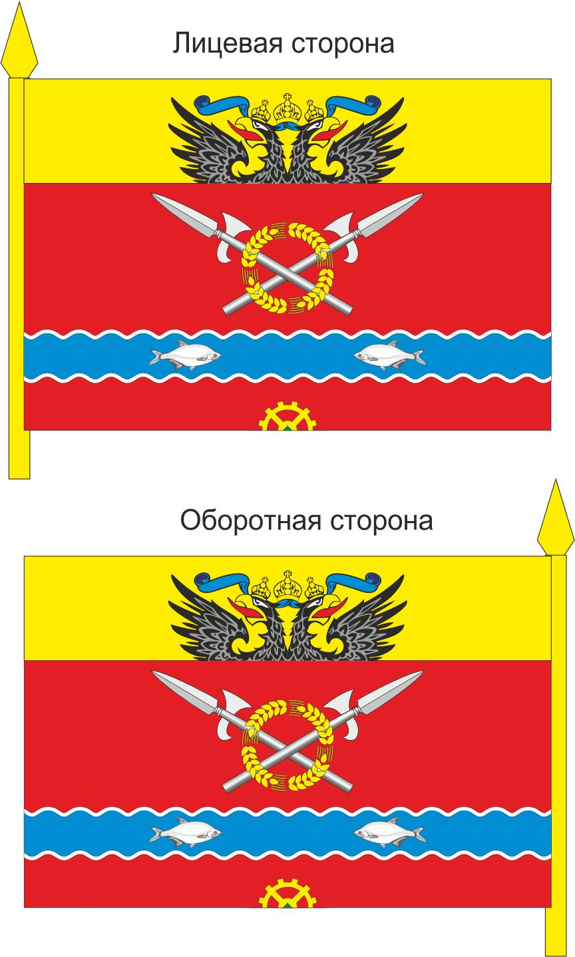

Председатель Собрания депутатов –
Глава Верхнеподпольненского
сельского поселения Пустошкина С.В.

Официальное использование Государственного флага Российской Федерации общественными объединениями, предприятиями, учреждениями и организациями независимо от форм собственности, а также на жилых домах регулируется ст. 3, ст. 6 Конституционного федерального закона Российской Федерации от 25 декабря 2000 г. № 1 – ФКЗ «О Государственном флаге Российской Федерации» (с изменением и дополнениями от 9 июля 2002 г.) //«Российская газета» от 27 декабря 2000 года № 344 (2608), «Российская газета» от 13 июля 2002 г. № 127 (2995).

